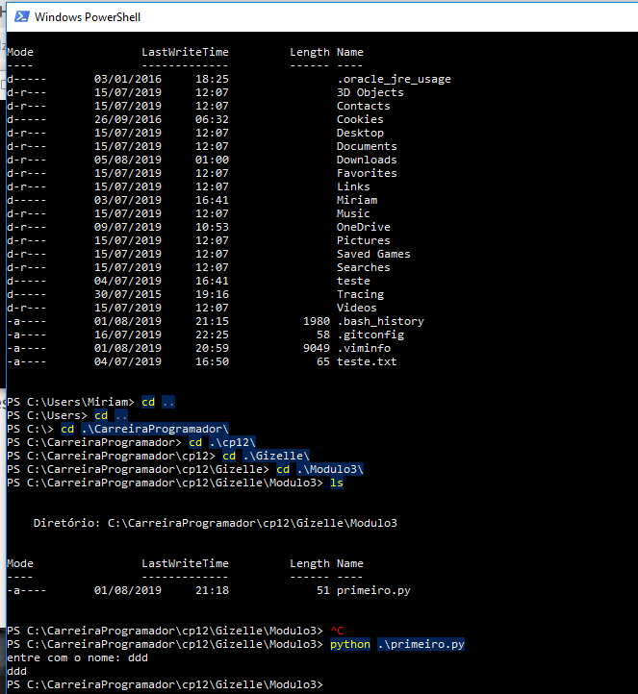

Windows PowerShell

Copyright (C) Microsoft Corporation. Todos os direitos reservados.

PS C:\Users\Miriam> ls

Diretório: C:\Users\Miriam

Mode LastWriteTime Length Name

---- ------------- ------ ----

d----- 03/01/2016 18:25 .oracle_jre_usage

d-r--- 15/07/2019 12:07 3D Objects

d-r--- 15/07/2019 12:07 Contacts

d----- 26/09/2016 06:32 Cookies

d-r--- 15/07/2019 12:07 Desktop

d-r--- 15/07/2019 12:07 Documents

d-r--- 05/08/2019 01:00 Downloads

d-r--- 15/07/2019 12:07 Favorites

d-r--- 15/07/2019 12:07 Links

d----- 03/07/2019 16:41 Miriam

d-r--- 15/07/2019 12:07 Music

d-r--- 09/07/2019 10:53 OneDrive

d-r--- 15/07/2019 12:07 Pictures

d-r--- 15/07/2019 12:07 Saved Games

d-r--- 15/07/2019 12:07 Searches

d----- 04/07/2019 16:41 teste

d----- 30/07/2015 19:16 Tracing

d-r--- 15/07/2019 12:07 Videos

-a---- 01/08/2019 21:15 1980 .bash_history

-a---- 16/07/2019 22:25 58 .gitconfig

-a---- 01/08/2019 20:59 9049 .viminfo

-a---- 04/07/2019 16:50 65 teste.txt

PS C:\Users\Miriam> cd ..

PS C:\Users> cd ..

PS C:\> cd .\CarreiraProgramador\

PS C:\CarreiraProgramador> cd .\cp12\

PS C:\CarreiraProgramador\cp12> cd .\Gizelle\

PS C:\CarreiraProgramador\cp12\Gizelle> cd .\Modulo3\

PS C:\CarreiraProgramador\cp12\Gizelle\Modulo3> ls

Diretório: C:\CarreiraProgramador\cp12\Gizelle\Modulo3

Mode LastWriteTime Length Name

---- ------------- ------ ----

-a---- 01/08/2019 21:18 51 primeiro.py

PS C:\CarreiraProgramador\cp12\Gizelle\Modulo3> ^C

PS C:\CarreiraProgramador\cp12\Gizelle\Modulo3> python .\primeiro.py

entre com o nome: ddd

ddd

PS C:\CarreiraProgramador\cp12\Gizelle\Modulo3>